Adı Soyadı: Sınıf: No:
A GURUBU
2009 - 2010 EĞİTİM ÖĞRETİM YILI ANAYASA İLKÖĞRETİM OKULU
8. SINIF FEN VE TEKNOLOJİ DERSİ 1. DÖNEM 2. YAZILI YOKLAMA

A. Aşağıdaki çoktan seçmeli soruları cevaplayınız. (4x18=72 puan)

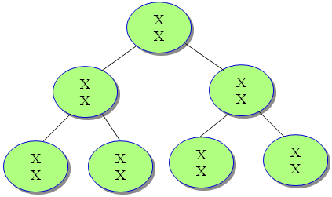
1.

Yukarıdaki şekil için aşağıda yapılan yorumlardan hangisi yanlıştır?
- Hücre 2 kere mitoz bölünme geçirmiştir.
- Oluşan yavru hücreler ana hücrenin aynısıdır.
- Kromozom sayısı değişmemiştir.
- Parça değişimi olmuştur.

2.
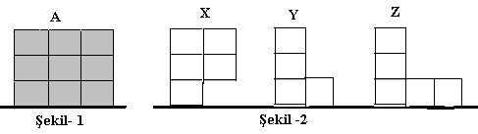

Şekil 1’deki A kabı tamamen sıvı ile doludur. A kabındaki sıvı Şekil-2’deki X, Y ve Z kaplarına eşit olarak paylaştırılıyor.
Bu durumda kapların tabanlarında oluşan sıvı basınçları arasında nasıl bir ilişki vardır?
A) X>Y>Z B) X=Y=Z
C) Z<X=Y D)Z>X=Y

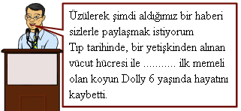
3.

Şekildeki boşluğa aşağıdaki kelimelerden hangisi gelirse sunucunun yaptığı açıklama bir bütünlük kazanır?
A) Klonlanan B) Üretilen
C) Çoğaltılan D) Keşfedilen

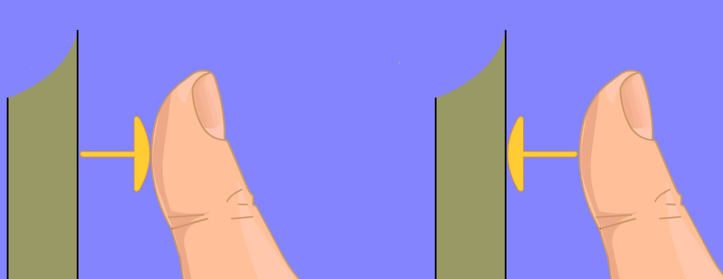
4.

Murat raptiyenin önce arka kısmına sonra sivri kısmına parmağı ile eşit kuvvetlerle uygulayarak bir deney düzenliyor. Murat’ın bu deneyi düzenlerken amacı aşağıdakilerden hangisidir?
- Katılarda basıncın kuvvet ile ilişkisini keşfetmek
- Katılarda basınç ile yüzey alanının ilişkisini keşfetmek
- Kuvvetin etkilerini gözlemlemek
- Açık hava basıncının etkilerini gözlemlemek

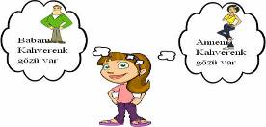
5.

Ceren’in anne babası kahverengi gözlü iken Ceren yeşil gözlüdür. Cerenin anne ve babası nasıl bir genotipe sahip ki Ceren yeşil gözlü olmuştur?
(Kahverengi yeşil renge baskındır.)
A) BB X Bb B) Bb X Bb
C) Bb X bb D) BB X bb

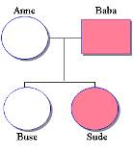
6. Aşağıdaki şekilde bir ailenin bir karakter ile ilgili soy ağacı verilmiştir. Koyu renk ile gösterilen özellik çekinik bir özellik ise Anne ve Buse’nin genotipleri aşağıdakilerden hangisi gibi olur?
Anne Buse
A) Dd DD
B) DD Dd
C) Dd Dd
D) Dd dd

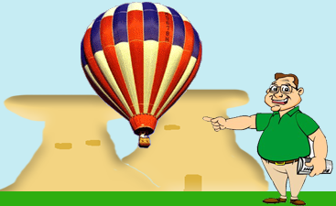
7.
James Brown Kapadokya’ya gezmek için geldiğinde onlarca balonun sabah güneşin doğması ile birlikte havalandığını görüyor. Kapadokya’daki balon gezilerinin sabah düzenlenmesinin sebebi aşağıdakilerden hangisi olamaz?

- Havanın yoğunluğunun sabah saatlerinde daha çok olması
- Balon içerisindeki havanın yoğunluğunu azaltmak için daha az enerji harcanması
- Balon içerisindeki havayı ısıtmak için daha az enerji harcanması
- Balon içerisindeki havayı soğutmak için daha az enerji harcanması
8.
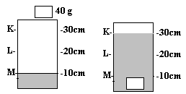

Şekildeki ölçekli kaba 40 g kütleli bir cisim atıldığında sıvı seviyesi M’den K’ye yükseliyor. Buna göre cismin yoğunluğunu aşağıdakilerden hangisidir?

A) 2 g/cm³ B)1 g/cm³ C) 4 g/cm³ D) 3 g/cm³
A GURUBU
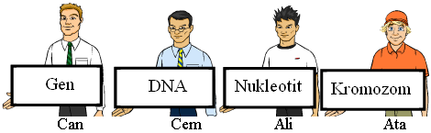
9.

Can, Cem, Ali ve Ata genetik ile ilgili kavramları kartonlara yazıyorlar. Bu kavramları büyükten küçüğe doğru sıralar isek çocuklar nasıl bir sıra ile dizilmelidir?
A) Ata, Cem, Can, Ali
B) Ata, Can, Cem, Ali
C) Ali, Cem, Can, Ata
D) Ata, Cem, Ali, Can
10.
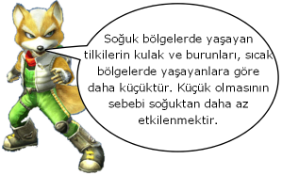

Aşağıda verilenlerden hangisi tilkininkine benzer bir örnek değildir?
- Bukalemun ortama göre renk değiştirmesi
- Düzenli olarak spor yapanların kaslarının gelişmesi
- Kartal, gibi etle beslenen hayvanların gagaları sivri ve kıvrıktır
- Develerin hörgüçlerinde yağ depolaması
11.
1
4

3

2

Şekildeki farklı maddelerden yapılmış, eşit hacimli 1.2.3.4. katı cisimleri şekilde ki gibi suyun içinde dengededir. Bu durumu gözlemleyen öğrenciler aşağıdaki notları almışlardır.
I.Kaldırma kuvvetleri sıralaması Fk2=Fk3> Fk1> Fk4 dür.
II.1.3. ve 4. cisimlerin ağırlıkları kaldırma kuvvetine eşittir.
III.2. cismin kaldırma kuvveti cismin ağırlığından küçüktür.
IV. Cisimlerin yoğunluk sıralamaları d2>d3>d1>d4
Bu ifadelerden hangileri doğrudur.

A) Yalnız I
B) I.II.ve III
C) I.II.ve IV
D) I.II.III ve IV

12.
3
1

2

4

Eşit bölmeli şekildeki 1,2,3,4 numaralı cisimler dengededir. Cisimlere uygulanan kaldırma kuvveti sıralaması nasıldır?

A)Fk2>Fk1> Fk3= Fk4 .
B)Fk1>Fk2> Fk3= Fk4
C)Fk2=Fk1> Fk3= Fk4
D)Fk2>Fk1= Fk3= Fk4

13.

1 Yönü
2 Yönü

Yukarıdaki şekilde havası boşaltılmış fanusta farklı hacimlerdeki iki cisim şekildeki gibi dengededir. Şekildeki havası boşaltılmış fanusa hava verildiğinde son durum ne olur?

A)Denge 2 yönüne doğru bozulur
B)Denge 1 yönüne doğru bozulur
C)Denge durumunda bir değişiklik olmaz.
D)Denge önce 2 sonra 1 yönüne doğru bozulur
14.

2V

V

Şekildeki 1 numaralı kapta V hacminde sıvı vardır. Bu sıvının yoğunluğu (Özkütlesi) d dir. Bu kaba aynı sıvıdan V hacim daha ilave edildiğinde sıvının son durumda ki yoğunluğu (Özkütlesi) ne olur?

A)d
B)2d
C)d/2
D)4d

A GURUBU

15.

Su
M
N

Alkol

M ve N cisimleri şekildeki gibi dengededir. Bu iki sıvıdan eşit hacimlerde alınıp karıştırılıyor. Bu karışıma M ve N cisimleri bırakılırsa aşağıdaki hangi durum gözlenir.(d_{su}>d_{alkol})
M
N
N
M
N
M
N
M
A)
B)

C)
D)

16.

Şekildeki cisim dengede ve ipte de T gerilme kuvveti vardır. Bu kaba su ilave edilirse aşağıdaki durumlardan hangisi gerçekleşmez?

A)Cisme etki eden kaldırma kuvveti artar
B)Cismin ağırlığı artar
C)İpteki gerilme kuvveti artar.
D)Cismin batan kısmının hacmi artar

17.

1

2

3

Şekildeki balonlar eşit hacimde fakat içindeki gazlar farklı cinstedir. Aynı anda balonları bırakan bir öğrenci balonların yükseliş durumlarını şekildeki gibi gözlemliyor. Bu balonların yoğunlukları arasında nasıl bir sıralama yapılabilir?

A)1>2>3
B)2>1>3
C)3>1>2
D)3>2>1

18.

Dinamometre

T
Fk

G

Şekildeki sistem dengede olduğuna göre dinamometre de okunan T değeri neye eşittir?

A)G=T-Fk
B)T=G+Fk
C)Fk=T+G
D)T=G-Fk

B.Aşağıdaki tabloda boş bırakılan yerleri doldurup, sıvı dibine batmayacak olanları işaretleyiniz.(8*1=8 p)
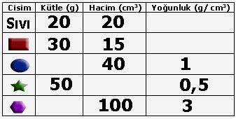

C. Aşağıda mitoz bölünmenin evrelerin resimleri verilmiştir. Resimlerin doğru sırası nasıl olmalıdır?(2x5=10 puan)
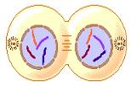
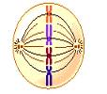
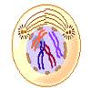

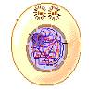
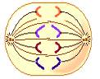
a b c
1…. | 2….
3…. | 4….
5….

d e

D. Aşağıda resmi verilen eşeysiz üreme yapan canlıları ve verilen eşeysiz üreme çeşitleri ile eşleştiriniz. (2x5=10 puan)

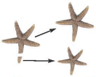
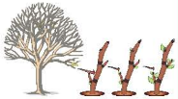

Deniz yıldızı Armut ağacından koparılan dal

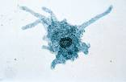
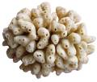
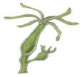

Sünger Amip Hidra

Tomurcuklanarak üreme | Bölünerek Üreme | Vejetatif üreme | Yenilenme

A(18*4=72) | B(4*2=8) | C(2*5=10) | D(2*5=10) | TOPLAM NOTU

A GURUBU

Soru No | Cevap
1
2
3
4
5
6
7
8
9
10
11
12
13
14
15
16
17
18

AD-SOYAD: SINIF-NO:

Not: Her sorunun kaç puan olduğu soru başlığında verilmiştir. Süre 40 dakikadır. Başarılar dilerim.
Fatih Akyüz / Fen ve Teknoloji Öğretmeni

